Pas dit kæledyr med mobilen
D-link sender nu et nyt trådløst kamera på gaden, som gør det nemt og billigt at holde et kærligt øje på dit kæledyr – også uden for hjemmet. Det sker via din smartphone eller tablet.
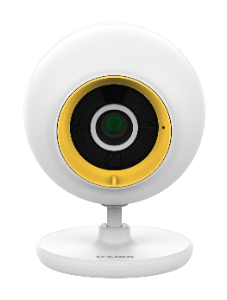
København, den 19. august 2014 – Som ejer af et kæledyr er det trygt at vide, at kæledyret har det godt, når man selv er uden for hjemmet. Nogle dyr bliver kede af det, når de er alene hjemme. Andre larmer og generer måske naboerne. I værste tilfælde kan dyret blive skadet, mens man er væk. Med det nye kamera fra D-link ved du altid, hvordan dit kæledyr har det.

Via den gratis app, mydlink Lite, kan der ses livevideo af kæledyret på både din smartphone eller tablet. Kameraets bevægelses- og lyddetektor sørger samtidig for, at der sendes en mail, hvis hvalpen fx hyler, eller fuglen skræpper højlydt. På den måde kan du hurtigt se, om alt er okay hjemme hos kæledyret, og hvis kæledyret er uroligt og mistrives, kan du berolige det på afstand via den indbyggede tovejslyd. Perfekt for hvalpen, der skal lære at være alene hjemme.

Tryghed og trivsel når kæledyret er alene
”Uanset om du er hjemme eller på arbejde, lader EyeOn Pet Monitor dig nemt at holde et beskyttende øje på dit kæledyr. Det er ideelt for alle, der ønsker at være sikker på, at deres kæledyr trives og har det godt, også når du ikke er hjemme,” siger Lasse Haizmann, udviklingschef, D-Link Danmark.

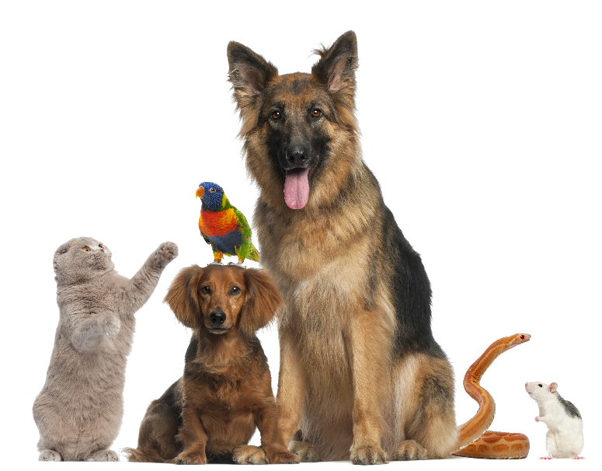
EyeOn Pet Monitor har indbygget 4x digital zoom, er fleksibelt og diskret og omfatter indbygget natlys, så du også kan se til kæledyret om natten. Har du brug for at overvåge kæledyret et sted uden trådløst netværk, kan du slutte kameraet direkte til en eller flere smartphones og tablets. Det gør det muligt for kameraet at fungere uafhængigt af et WiFi-netværk.
Det medfølgende tilbehør giver mulighed for at ændre farven på fronten af kameraet, så det hurtigt smelter ind i hjemmets udtryk.

D-Link er en af ​​verdens største producenter af netværkskameraer, og EyeOn Pet Monitor (DCS-800L/P) tilbyder en sofistikeret men billig måde at holde styr på katte, hunde, fugle og andre kæledyr.

Pris og tilgængelighed
EyeOn Pet Monitor (DCS-820L) kan købes i butikkerne og på nettet nu til en vejledende pris af 699 kroner. Kameraet leveres med en gratis app og tre plastikringe, så der kan ændres farve på fronten.

Her finder du den gratis app mydlink Lite
https://play.google.com/store/apps/details?id=com.dlink.mydlink&hl=da (Android)
https://itunes.apple.com/us/app/mydlink-lite/id372571229?mt=8 (iOS)
Billeder i lav opløsning
http://www.flickr.com/photos/dlinknordic

Billeder i høj opløsning
ftp://ftp.dlink.eu/Product_Images/DCS-820L/

For mere information kontakt venligst
Lasse Haizmann, udviklingschef B2C, D-Link Danmark
E-post: lasse.haizmann@dlink.com
Mobil: 61 77 48 98

Udsendt af / for produkttest kontakt venligst
Stine Torp Carlsen, Morsing
E-mail: stine@morsingpr.dk
Mobil: 40 83 07 70

Om D-Link
D-Link er en førende global leverandør af netværksprodukter til det digitale hjem, virksomheder og tele-og bredbåndsoperatører. D-Link designer, udvikler og producerer netværksprodukter, der integrerer switching, trådløse produkter, bredbånd, lagring, IP-kameraer og cloud-baseret netværkshåndtering. D-Link Nordeuropa (Skandinavien og Benelux) blev etableret i 1995 og har i dag mere end 60 medarbejdere og kontorer i Bruxelles, Helinski, Haparanda, København, Oslo og Stockholm.
www.dlink.dk

